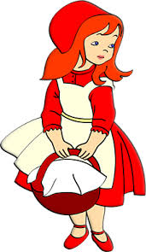

**Тема. Дії над числами у межах 100 без переходу через десяток**

**Мета. *Навчальна:*** продовжувати розвивати в учнів уміння додавати та віднімати у межах 100 без переходу через десяток; удосконалювати обчислювальні навички; закріпити вміння розв'язувати задачі, лічити десятками, читати арифметичну стрічку; учити виконувати словесну інструкцію;

***розвивальна:*** розвивати увагу, пам'ять, мислення;

***коригуюча:*** коригувати вимову звуків у словах, побудову речень, вміння зчитувати з губ педагога матеріал уроку;

***виховна:*** виховувати охайність виконання письмової роботи, відповідальність, дисциплінованість.

**Обладнання:** книга «Червона Шапочка», лялька Червона Шапочка, макет лісу,

Малюнки горобчика, сови, білочки, вовка, іграшковий зайчик, картки, малюнки, лінійки, олівці. **Хід уроку** **I. Організаційний момент *1. Психогімнастика «Посміхнись».*** *(Сприймання слухо-зорово та картка).*

****--**Любі діти!

Один до одного поверніться,

І лагідно усміхніться!

***2. Бесіда.***

**--** Який зараз урок? *(Сприймання за екраном).*

**--**Сьогодні на уроці ми вирушаємо в казку. *(Картка).*

А в яку? Відгадайте загадку.*(Слухо-зорово, картка, жести).*

Старенька бабуся у лісі жила.

Гостинці для неї онучка несла...

Хто дівчинку цю по дорозі зустрів?

Як казка ця зветься? Хто б відповів?

(Казка «Червона Шапочка»).

**--** Хто буде екскурсоводом для нас? Хто поведе нас в казковий ліс? *(Картка)*

**--**Здогадались? (Червона Шапочка).*(Картка)*

**--** Заплющте очі. Послухайте.*(Картка)*

(Лунає чарівна казкова мелодія, вчитель виставляє книгу «Червона Шапочка» і ляльку Червону Шапочку, макет лісу).

**--** Відкрийте очі. Де ми? (В казці.)*(Картка)*

**--** З нашим екскурсоводом, Червоною Шапочкою, ми зустрінемось з мешканцями лісу.*(Картка, жести.)*

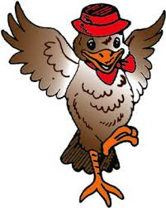**II. Актуалізація опорних знань**

**--**Першим нас зустрічає в казковому лісі Горобчик.

Ось яке завдання він приготувавдля нас.

***1. Усна лічба*** (пряма, обернена, вибіркова).

***2. Робота з числами.****(Слухо-зорово, картки).*

**--** Назвати «сусідів» чисел: 20, 30, 40, 50, 60, 70.

**--** Назвати наступне число для чисел: 24, 45, 62, 78, 89.

**--**Назвати попереднє число для чисел: 45, 66, 27, 68, 50.

***3. Математичний диктант*** (20, 40, 60, 80, 100). *(За екраном).*

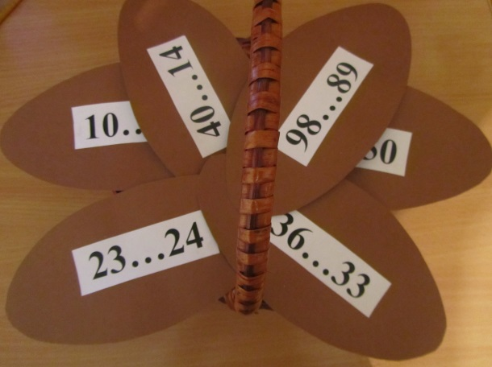***4.Порівняти числа.***

**--**Що несла Червона Шапочка до бабусі?

(Пиріжки)

**--** А в чому вона їх несла? (В кошику)

**--** У чарівному кошику і пиріжки незвичайні,

на них написані завдання.

Потрібно порівняти числа.

(23...24; 36...33; 50...50; 40...14; 98...89; 10...100)

1. ***Скільки десятків і одиниць у числах:*** 26, 74?

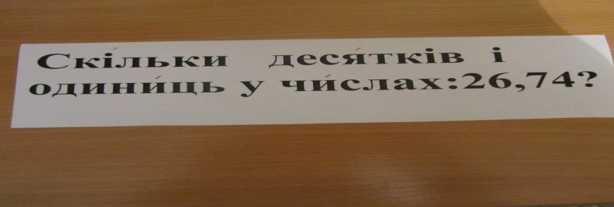

***6. Запишіть число, в якому 6 десятків і 3 одиниці; 9 десятків.****(Картка).* 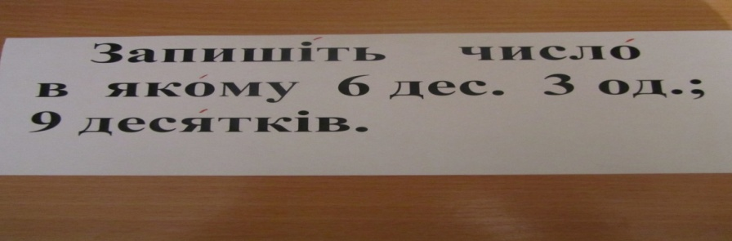

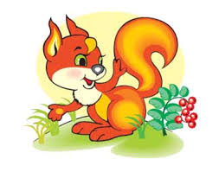**--** Молодці! Вірно виконали всі завдання. Ідемо далі.

**III. Закріплення набутих знань**

**--** Чарівною стежиною ідучи, ми побачили Білочку.

Вона нещодавно навчилася розв'язувати задачі

і хоче перевірити, як ви вмієте розв'язувати задачі.

***1. Робота над задачею.****(Слухо-зорово, картки).*

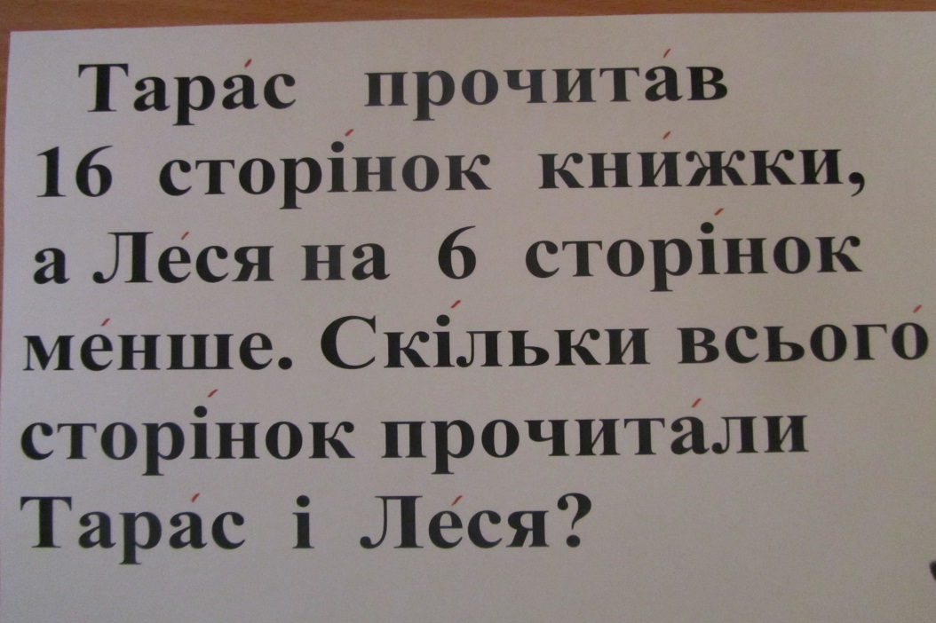Тарас прочитав 16 сторінок книжки, а Леся на 6 сторінок менше. Скільки всього сторінок прочитали Тарас і Леся?

**--**Скільки сторінок прочитав Тарас? (16 сторінок)

**--** Скільки сторінок прочитала Леся? (Невідомо)

**--** Можемо взнати? Що потрібно зробити? (Від 16-6)

**--**Знаючи скільки сторінок прочитали Тарас і Леся, можемо дати відповідь назапитання задачі? (Можемо).

**--** Яку дію потрібно виконати? (Дію додавання).

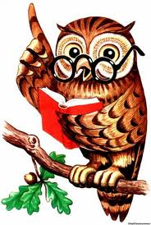**--** Запишіть розв'язування виразом. Іди до дошки, ....  
**--** Відповідь запише ....

Слідкую за вимовою дітей, за їх осанкою, за охайністю

виконання письмової роботи.

**IV.** **Фізкультхвилинка**

**--** Дорога до будиночка бабусі дуже далека.

І ось нас зустрічає жителька казковоголісу

Мудра Сова, яка запрошує всіх на відпочинок.

(Діти повторюють рухи за вчителем під музику.)

**V. Продовження роботи по закріпленню набутих знань**

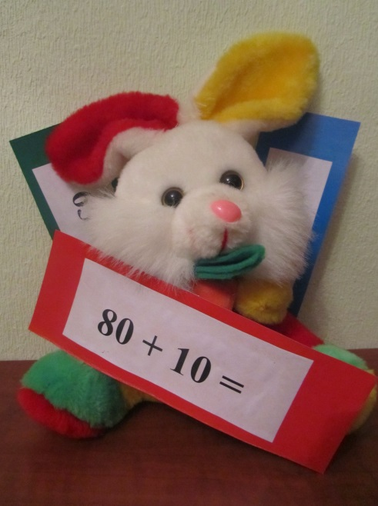**--** Ось і ліс кінчається. Вже недалеко бабусина хата.

Але увагу дівчинки привернула галявина,

на якій нас чекав Зайчик.

У нього в торбинці є завдання.

**--** Іди до мене. Візьми завдання. Що це?

(Це приклади).

***1. Розв'язування прикладів.****(Картки).*

**--** Запиши на дошці..

35-5= 84-4= 63-20=

49+1= 27+3 80+10=

Діти записують приклад, розв'язують його, читають арифметичну стрічку. Слідкую за вимовою звуків у словах, реченнях. Слідкую за осанкою дітей.

***2. Розвиток уміння зчитувати матеріал з губ учителя.***  
**--** Послухай, який приклад говорить учитель.

35-5 49+1

**--** Прочитай приклад.Назви відповідь.Як по –іншомуможна прочитати цей приклад.

**--** Молодці! Зайчику сподобалась ваша праця на уроці. Ідемо далі.

***3. Робота з геометричним матеріалом.***

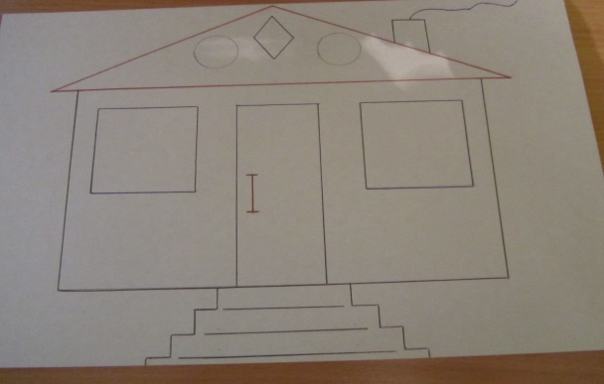**--** В казковому лісі ми зустріли Вовка, але веселого і доброго. І разом з Червоною Шапочкою та Вовком ми прийшли до бабусиної

хатинки.

**--** Назвіть геометричні фігури, з яких зроблена

хатинка.

(Квадрат, прямокутник, трикутник, ромб, чотирикутник, коло, відрізок, крива, пряма, ламана).

**--** Покажіть прямокутники. Який прямокутник? (Великий, малий.) І т. д.

***4. Розвиток уміння зчитувати матеріал з губ учителя.***  
**--** Послухай, що говорить учитель.

**--** Круг, прямокутник, відрізок, квадрат і т. д.

***5. Креслення відрізка.****(Слухо-зорово, картки).*

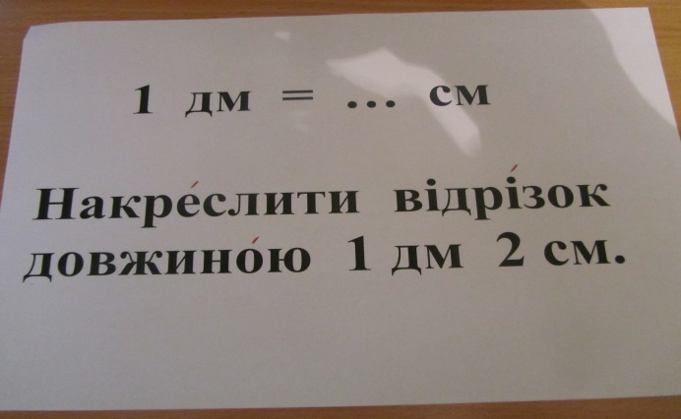**--**Пригадайте, скільки сантиметрів в 1 дм? (1 дм = ... см)  
**--**Накресліть відрізок довжиною 1дм 2см.

**--** Що ти зробив(ла)? (Я накреслив(ла) відрізок довжиною 1 дм 2см або 12 см)  
**--**Молодці! Тепер бабуся запрошує нас у хату.

**VI. Підсумок уроку** *(Слухо-зорово, картки).*

**--** Бабуся хоче знати, що ми робили на уроці?

**--** Ми побували у казці. Ми розв'язували задачу, приклади і т. д. Оцінювання дітей. Похвала, заохочення дітей.

**--** Молодці, діти! Ви гарно працювали на уроці, були дисциплінованими, наполегливими у навчанні, гарно вимовляли звуки у словах, охайно писали у зошитах. Я дякую вам за співпрацю на уроці.

Установка на відпочинок. (Читання чистомовки.)

**VII. Домашнє завдання**

Розв'язати приклади за індивідуальними картками.

**--** Урок закінчений.